Česká asociace tělesně handicapovaných sportovců, z.s.

PROPOZICE

Název soutěže: Mistrovství České republiky TP 2024

Druh soutěže: Jednokolová soutěž jednotlivců v parastřelbě v pistolových disciplínách

Pořadatel: SK TPS Olomouc ve spolupráci s SSK ELÁN Olomouc

Datum a místo konání: 27. – 28. 7. 2024, Lazecká střelnice Olomouc

Ředitel soutěže: Vladimír Marčan

Jednatel a hospodář: Jarmila Marčanová

Technické zabezpečení: Lazecká střelnice s.r.o.

Hlavní rozhodčí: Oldřich Janča – A 1489
PHK: Karel Málek – A 0182
Sbor rozhodčích: Vít Krbec – B 1622, Vladimír Marčan – C 1755, Jarmila Marčanová

Disciplíny: P1/VzPi 60 P3/SP 30+30 P5/StVzPi 40

Startovné: 200,- Kč za disciplínu
Členové SK TPS Olomouc 150,- Kč za disciplínu.

Podmínky účasti: Registrovaní střelci kategorie SH1.

Odměny: Vítěz hodnocené disciplíny obdrží diplom a medaili Mistr ČR 2024 a závodníci na 2. a 3. místě diplom a medaili.

Protesty: Písemně do 10 minut po zveřejnění výsledků do rukou hlavního rozhodčího s vkladem 300,- Kč, který při neuznání protestu propadá pořadateli.

Časový rozvrh: Sobota: prezentace 8,00 – 11,00
8,30 – P3 mířená 10,00 – P3 otočná
11,30 – P5

Neděle: prezentace 8,15 – 10,00
8,30 – I. směna P1 10,30 – II. směna P1
Vyhlášení výsledků do 15 minut po zveřejnění výsledkové listiny.

Technické podmínky: Vzduchová i kulová střelnice je vybavena stolky a stojany na dalekohledy.

Občerstvení: V kantýně na střelnici bez záruky.

Zdravotní zabezpečení: Lékařská služba první pomoci – 585544444 nebo rychlá LP – 155

Přihlášky: Telefonicky - 777778812 nebo v.marcan@email.cz do 2. 8. 2024

Různé: Pořadatel si vyhrazuje právo v případě nutnosti na změnu propozic.
Střelnice se nachází severně od Olomouce na výjezdu z Olomouce Lazců směrem na Chomoutov. Odbočka na střelnici je u pevnůstky vlevo a je označena směrovkou.

V Olomouci dne 9. 6. 2024 Vladimír Marčan
ředitel soutěže

Dotační partner:



Hlavní partneři přispívající na celoroční sportovní činnost:




Sponzoři, podporovatelé a příznivci sportovní střelby:


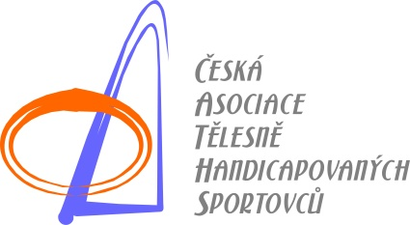



Ing. Jan Březina
Nadační ústav regionální spolupráce

